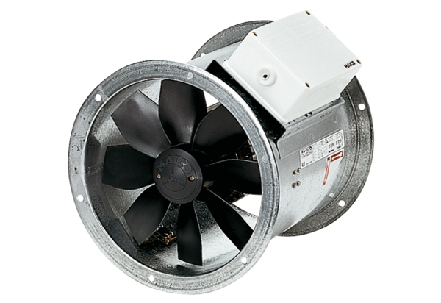Osiowy wentylator kanałowy DZR 40/2 BOpakowanie jednostkowe: 1 sztukaAsortyment: C
Numer artykułu: 0086.0061Producent: MAICO

